

**Base de datos con SQL SERVER**

**Proyecto Final:**

**Gestión de plantaciones forestales y agroforestales**

**Autor:**

Josehp Danny Vergara Lazo

**Docente:**

Ing. Kevin Rivera Vergaray

Lima, Perú

2024

1. **Iniciación: Definición de los objetivos y el alcance inicial de la base de datos.**

**Título del Problema: Gestión de plantaciones forestales y agroforestales**

**Descripción del Problema:**

Diseñar una base de datos para gestionar información sobre plantaciones forestales y agroforestales de la empresa viridis terra, esta empresa tiene como objetivo restaurar áreas degradadas con plantaciones forestales y agroforestales, con el fin de obtener créditos de carbono, el flujo de trabajo es de la siguiente manera: se identifica los propietarios de tierras con áreas degradadas, luego se analiza el predio como la titularidad o tenencia de tierra, paso siguiente se realiza un diagnostico en campo para establecer los tipos de especies forestales y agroforestales, según el análisis del terreno y la opinión del propietario, luego se delimita el área a plantar y se calcula el número de especies, después se realiza la plantación, se hace los monitores y mantenimientos de las plantaciones en general.

**Requerimientos Funcionales:**

* PROPIETARIOS: Representa a los propietarios de las tierras degradadas. Se debe almacenar información de los propietarios, como su tipo (persona natural o jurídica), nombre completo o razón social, número de identificación, contacto y dirección.
* PREDIOS: Los terrenos asociados a los propietarios. Se debe almacenar información básica de los clientes, como su tipo (persona natural o jurídica), nombre completo o razón social, número de identificación, contacto y dirección.
* DIAGNOSTICO: El análisis del predio para determinar su condición y posibles tratamientos. Se debe almacenar información básica sobre el predio, fecha del diagnóstico, tipo de suelo, degradación, pendiente del terreno.
* PLANTACIONES: Actividades de reforestación en áreas degradadas. Se debe almacenar información básica sobre las plantaciones, nombre de la plantación, superficie en ha, ubicación, fecha de inicio y final de siembre de la plantación.
* ESPECIES PLANTADAS: Registro de qué especies fueron plantadas en cada proyecto. Se debe almacenar información básica sobre las plantaciones, nombre de la plantación, superficie en ha, ubicación, fecha de inicio y final de siembre de la plantación.
* ESPECIES: Catálogo de especies forestales y agroforestales. Se debe almacenar información sobre las especies como el nombre común, nombre científico y usos.
* MONITOREOS: Seguimiento del crecimiento y estado de las plantaciones. Se debe almacenar información sobre fecha de monitores, altura promedio de la plantación, % supervivencia y mortandad, estado actual de la plantación.
* MANTENIMIENTOS: Actividades de cuidado y mantenimiento de las plantaciones. Se debe almacenar información sobre la fecha de monitores, actividades y estado del mantenimiento.

### **Entidades Identificadas:**

* **Propietarios:** Contiene la información básica de los propietarios de los predios.
* **Predios:** Contiene la información del predio pertenecientes a los propietarios.
* **diagnósticos:** Contiene la información de los diagnósticos realizada en los predios.
* **plantaciones:** Registra la información sobre las plantaciones que tienen los predios, luego del diagnóstico.
* **Especies plantadas:** Registra la información de especies plantadas en las plantaciones.
* **Especies:** Registra la información de especies disponibles para las plantaciones.
* **Monitoreos:** Registra la información de los monitoreos realizados en las plantaciones.
* **Mantenimientos:** Registra la información de los monitoreos realizados en las plantaciones.
* **Viridis Terra:** Registra la información de la empresa sucursal en Perú.

**Tablas y Campos Relevantes:**

**1. Propietarios:** Contiene la información básica de los propietarios de los predios.

* Nombre
* Tipo
* Documento de identidad
* Celular
* Dirección

**2. Predios:** Contiene la información del predio pertenecientes a los propietarios.

* Superficie en hectáreas
* Estado de tenencia
* Ubicación del predio
* Descripción del predio

**3. Diagnósticos:** Contiene la información de los diagnósticos realizada en los predios.

* Fecha del diagnostico
* Estado del predio
* Tipo de suelo
* Tipo de cobertura
* Observaciones

**4. Plantaciones:** Registra la información sobre las plantaciones que tienen los predios, luego del diagnóstico.

* id_vt
* id_diagnostico
* nombre
* superficie
* ubicación
* fecha de inicio
* fecha de final

**5. Especies plantadas:** Registra la información de especies plantadas en las plantaciones.

* Id_plantacion
* Id_especie
* Cantidad

**6. Especies:** Registra la información de especies disponibles para las plantaciones.

* Nombre común
* Nombre científico
* Uso
* Descripción

**7. Monitoreos:** Registra la información de los monitoreos realizados en las plantaciones.

* Id_plantacion
* Fecha del monitoreo
* Altura promedio
* Supervivencia
* Mortandad
* Estado
* Observaciones

**8. Mantenimientos:** Registra la información de los monitoreos realizados en las plantaciones.

* Id_plantacion
* Fecha de mantenimiento
* descripción
* actividad
* estado

**9. Viridis Terra:** Registra la información de la empresa sucursal en Perú.

* Código
* Nombre
* Dirección

### **Desafíos**

1. **Integración de datos históricos y actuales**:
   * Unificar información de plantaciones antiguas con las nuevas podría ser complejo debido a la falta de datos estándar o consistentes.
2. **Capacitación de usuarios**:
   * Los usuarios (técnicos o gestores) pueden necesitar formación para manejar la base de datos eficientemente, especialmente si no tienen experiencia previa en sistemas de gestión.
3. **Actualización y mantenimiento de datos**:
   * Asegurarse de que los datos de plantaciones, monitoreos y mantenimientos estén actualizados requiere un esfuerzo continuo y un protocolo claro.
4. **Escalabilidad**:
   * Si las áreas gestionadas aumentan significativamente o se añaden nuevos parámetros de seguimiento, la base de datos puede requerir ajustes en su diseño para manejar un mayor volumen de información.

### **Beneficios esperados**

1. **Mejor toma de decisiones**:
   * La base de datos centraliza y organiza la información clave, facilitando decisiones más informadas sobre diagnósticos, especies plantadas, y actividades de mantenimiento.
2. **Optimización de recursos**:
   * Permite priorizar predios y plantaciones que requieren atención urgente, optimizando el uso de tiempo, mano de obra y presupuesto.
3. **Monitoreo eficiente**:
   * Almacenar datos de monitoreos en tiempo real permite evaluar indicadores como supervivencia de especies y crecimiento promedio, mejorando la gestión sostenible de las plantaciones.
4. **Soporte para informes y auditorías**:
   * Facilita la generación de reportes detallados para auditores, instituciones reguladoras o para evaluar el impacto de las actividades agroforestales a lo largo del tiempo.
5. **Análisis: Diseño Conceptual de la base de datos.**

**Imagen 1. Gestión de plantaciones forestales y agroforestales**

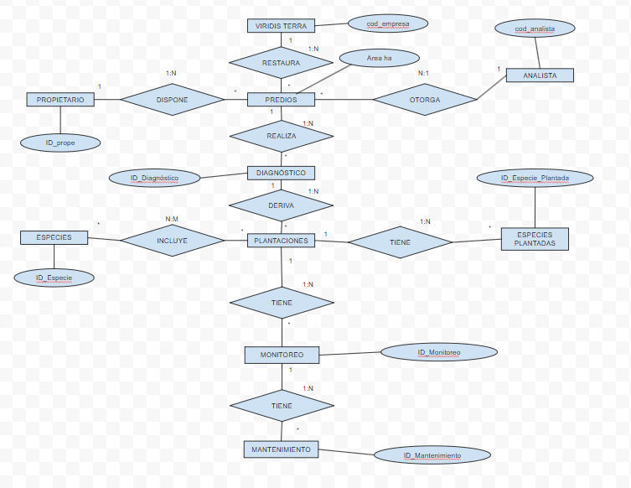

1. **Diseño**: **Definición del Modelo Lógico de la Base de Datos.**

**Imagen 2. Gestión de plantaciones forestales y agroforestales** 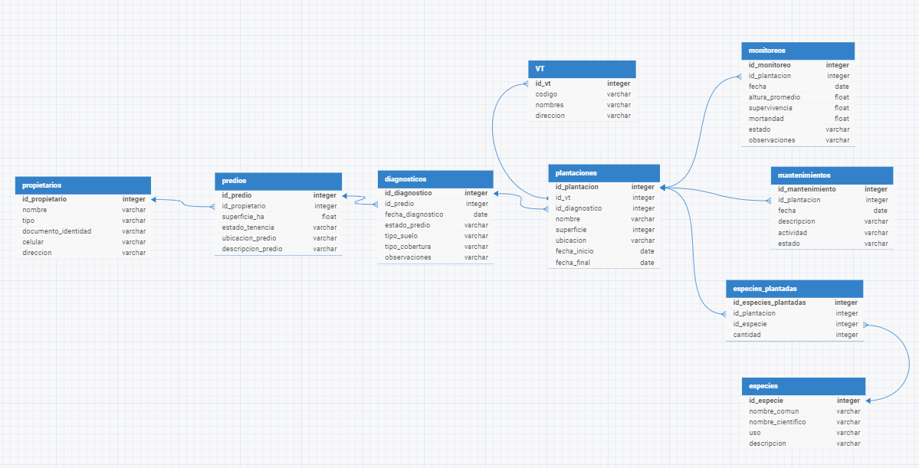

**IV. Construcción: Desarrollo de las sentencias SQL que permiten la construcción de las tablas y demás estructuras de la Base de Datos en SQL SERVER.**

Creación de la tabla **Propietarios**:

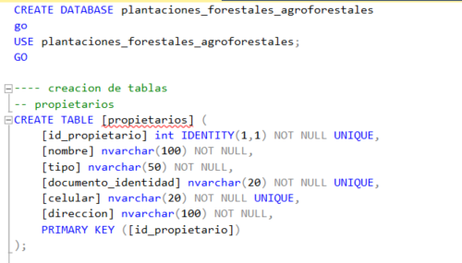

Creación de la tabla **Predios**:

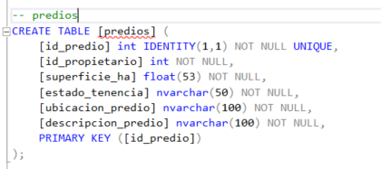

Creación de la tabla **diagnóstico**:

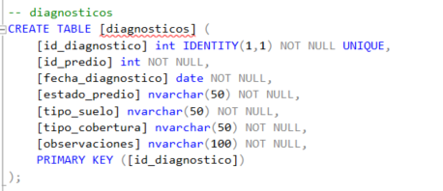

Creación de la tabla **Plantaciones**:

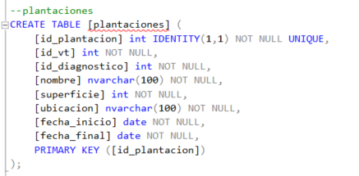

Creación de la tabla **Especies plantadas**:

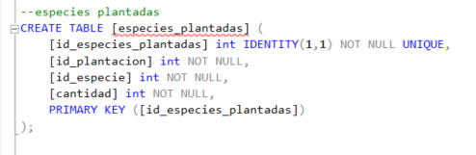

Creación de la tabla **Especie**:

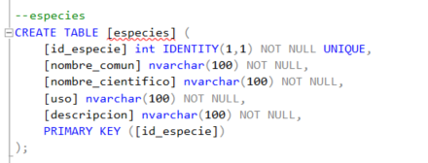

Creación de la tabla **Monitoreos**:

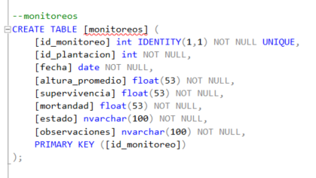

Creación de la tabla **Mantenimientos**:

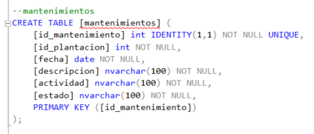

Creación de la tabla **Viridis Terra Perú:**

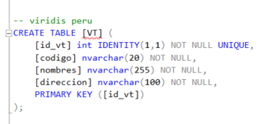

**V. Producto: Diseño Físico, Script de la Base de datos con inserción de datos (Mínimo 5 registros por tablas independientes o no transaccionales y mínimo 15 registros por cada tabla transaccional).**

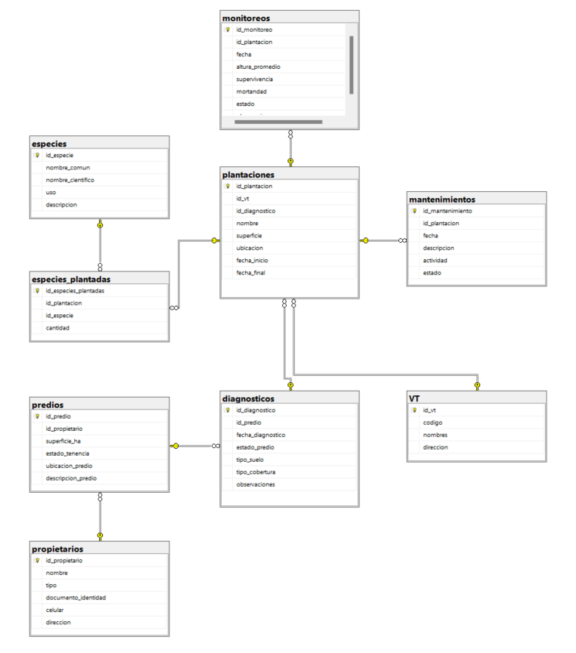DISEÑO FÍSICO

**Link del SCRIPT**

Se adjunta link de mi repositorio en **GITHUB** donde está incluido el Script:

* <https://github.com/JOSEHP-JDVL/GESTION_PLANTACIONES_FORESTALES_AGROFORESTALES.git>

**INSERCIÓN DE DATOS**

Tabla **Propietarios**

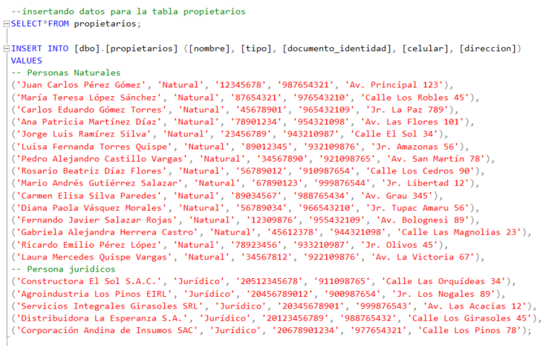

Tabla **Predios**

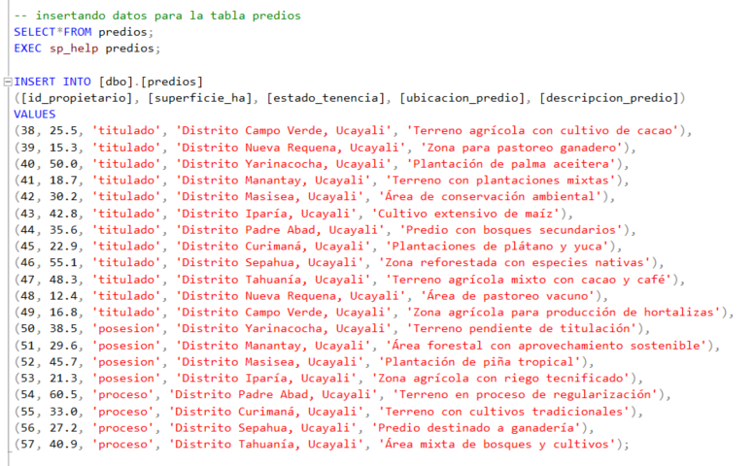

Tabla **diagnósticos**

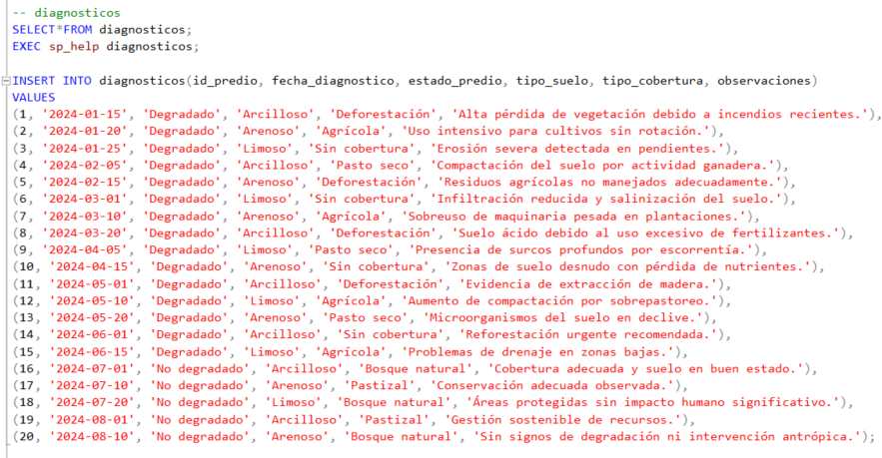

Tabla **Plantaciones:**

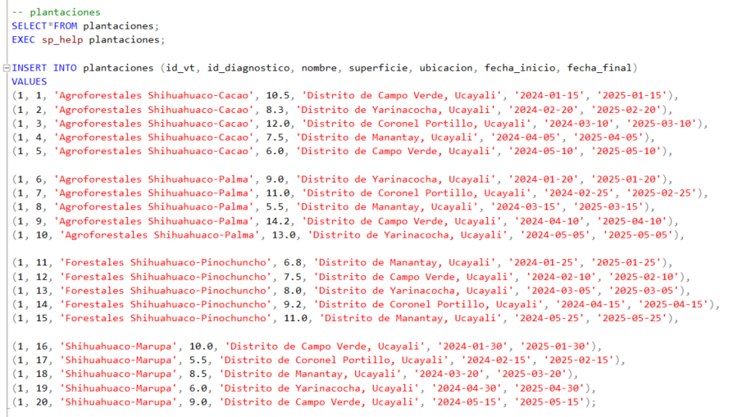

Tabla **Especies**

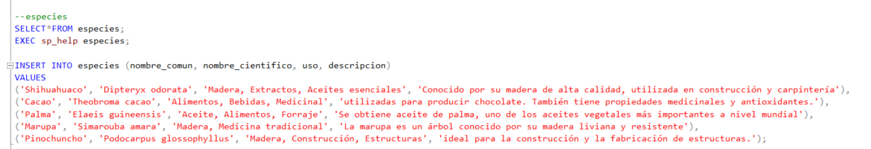

Tabla **Especies plantadas**

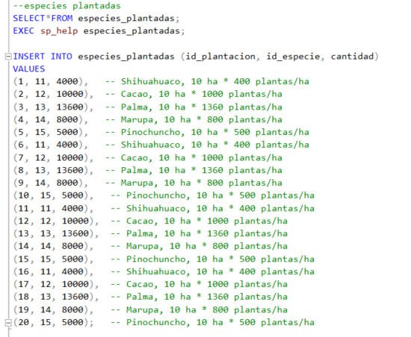

Tabla **Monitoreos**

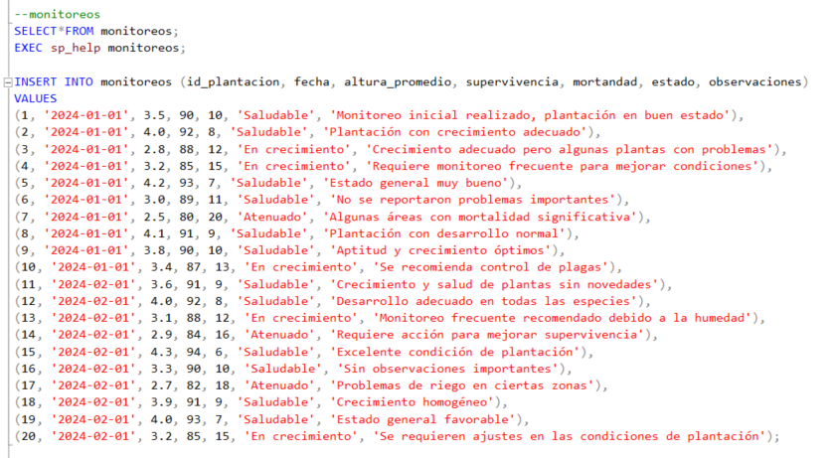

Tabla **Mantenimientos**

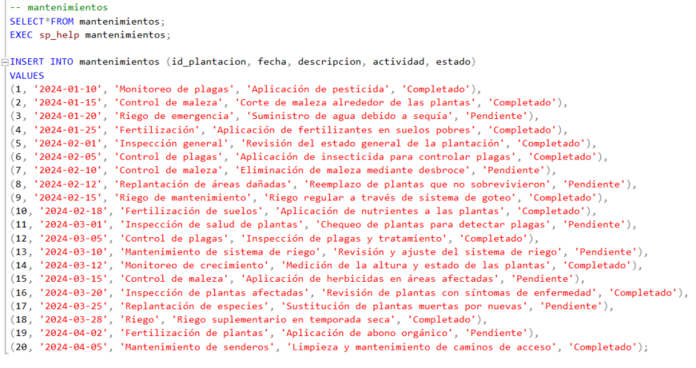

Tabla **Viridis Terra Perú**

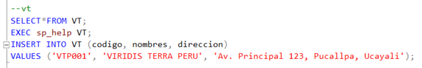

1. **Anexos: Evidencias de Consultas, funciones, procedimientos almacenados, vistas, etc. Realizados sobre la base de datos implementada. (5 ejercicios por integrante del grupo, Integrantes individuales (7 ejercicios))**
2. Obtener un listado de propietarios con el id del predio, la ubicación de cada predio y la superficie de cada uno de ellos

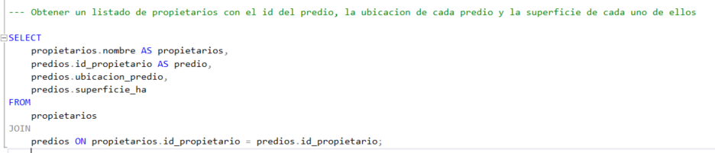

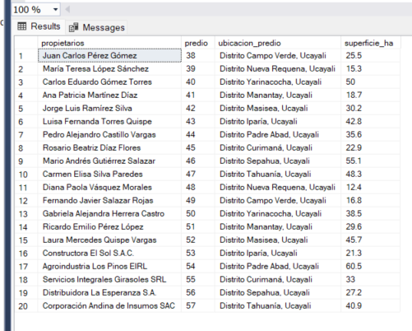

1. Para conocer el diagnóstico realizado a un predio especifico con el id del predio, conocer la fecha del diagnóstico, el estado del predio, el tipo de suelo del predio, la cobertura existente y las observaciones realizadas a ese predio.

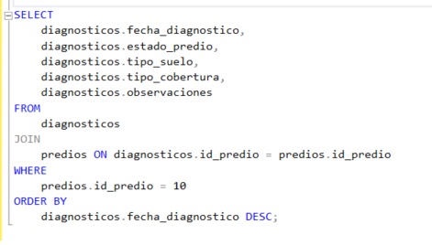

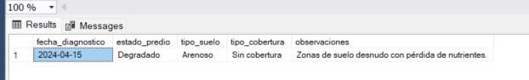

1. Conocer la cantidad de plantaciones instaladas por cada predio.

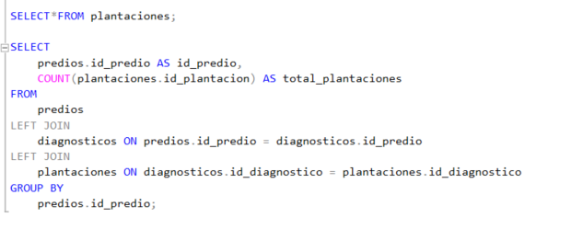

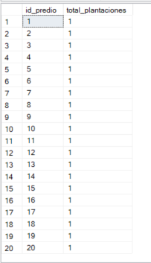

El resultado muestra que por cada predio solo existe una plantación.

1. Conocer las Especies más plantadas y su cantidad total

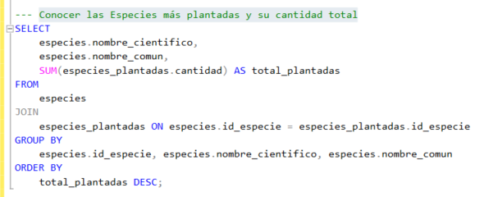

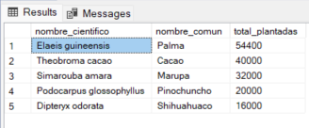

1. Conocer el historial de monitoreos para una plantación agroforestal de shihuahuaco y cacao

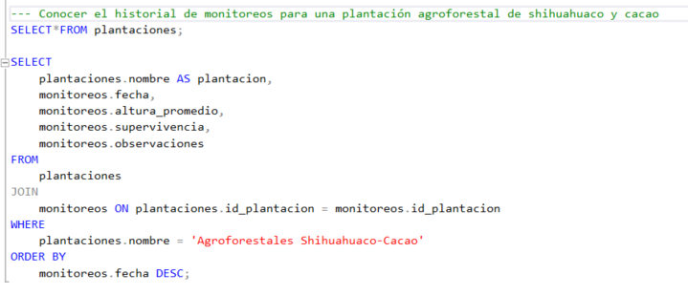

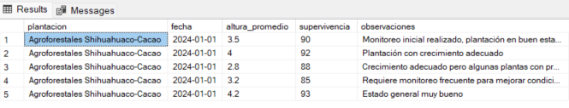

1. Obtener una lista de mantenimientos realizados en el último año

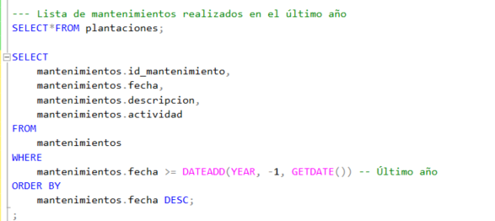

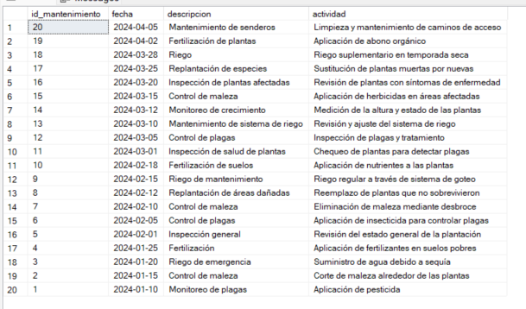

1. Conocer la superficie total de plantaciones por cada estado del predio.

